15 января в ГУ «Средняя школа села Кырык кудык» состоялись общественные слушания перед родительской общественностью.

В повестке дня:

1. Информация по Посланию Президента РК Н. Назарбаева народу Казахстана.
2. Отчет по итогам успеваемости учащихся за 2 четверть и I полугодие полугодие 2017-2018 года.
3. Об использовании IT-технологий в школе

15 января в ГУ «Средняя школа села Кырык кудык» прошел педагогический совет с повесткой.

1. Послание Президента Н.Назарбаева народу Казахстана «Новые возможности развития в условиях четвертой промышленной революции»

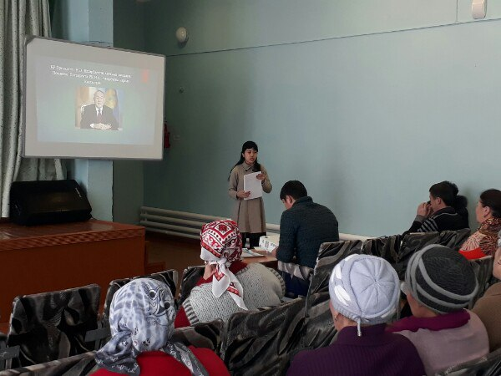

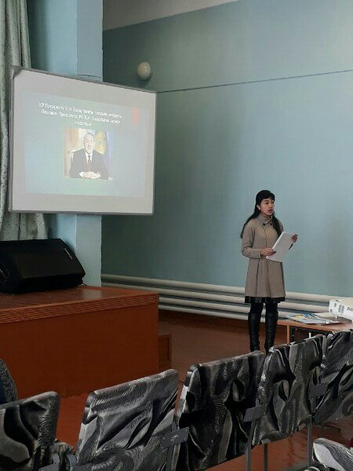

1. **Итоги учебно-воспитательного процесса за 2 четверть и I полугодие 2017-2018 учебного года**

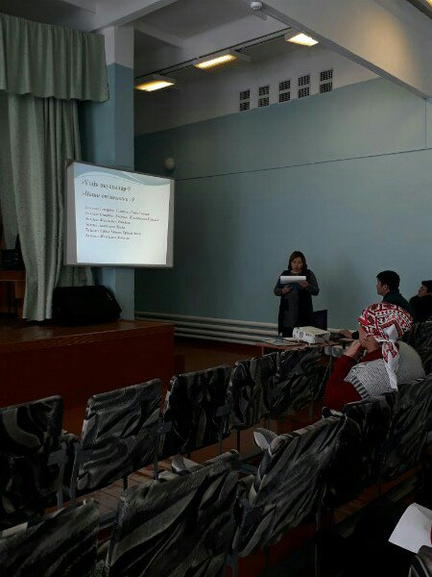

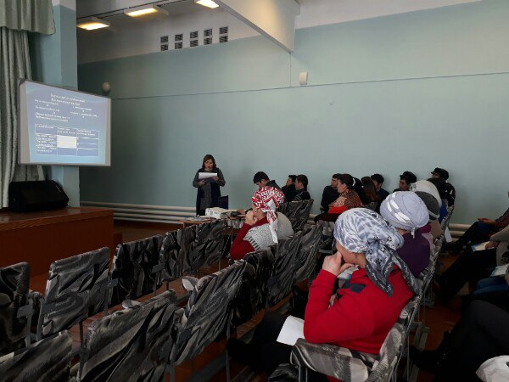

1. **Об использовании IT технологий. Работа по Kundelik.kz.**

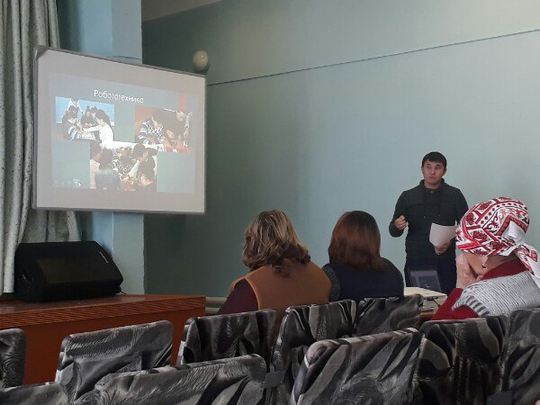

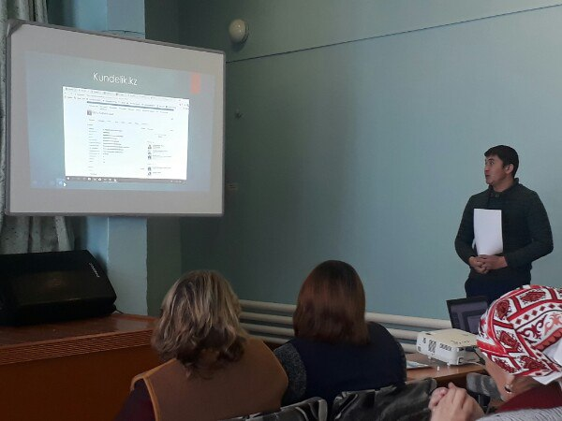

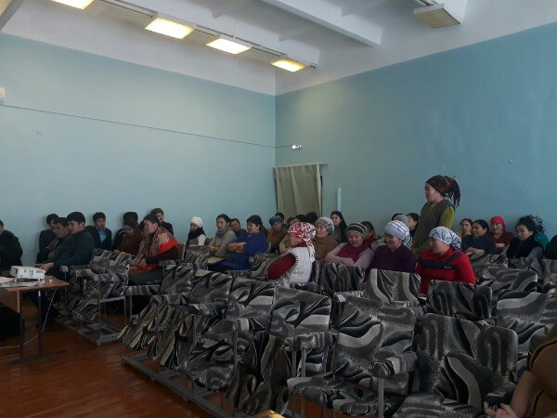

1. **Акция «Забота» . Питание учащихся**

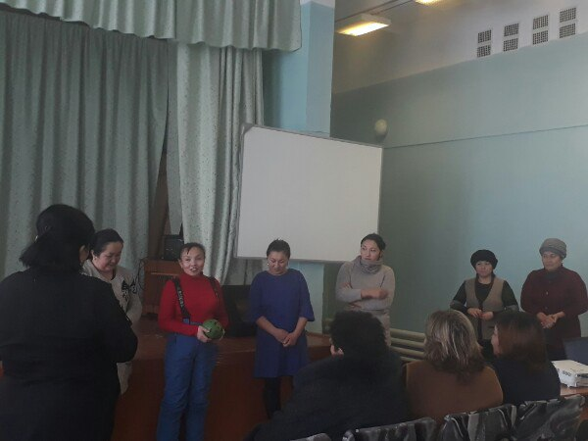

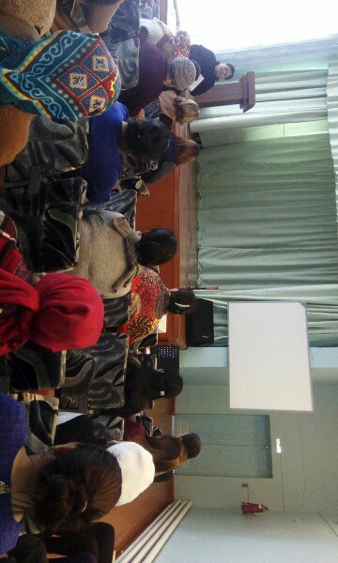

**О профилактике гриппа**

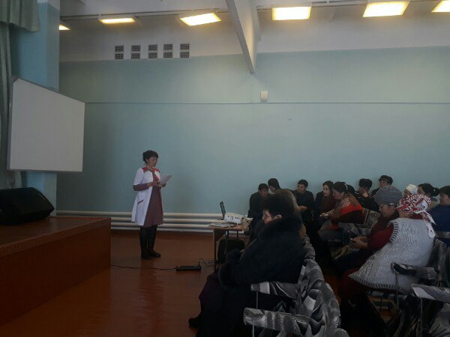

15 қаңтар күні «Қырық құдық ауылы орта мектебі» ММ жалпы ата-аналар жиналысы өтті.

Күн тәртібінде:

1. ҚР Президентінің Н.Ә. Назарбаевтің халыққа жолдауы туралы ақпараттандыру;
2. 2017-2018 оқу жылының 2 тоқсан бойынша және I жарты жылдық бойынша есеп беру.
3. IT- технологиясын мектепте қолдану

15 қаңтар күні «Қырық құдық ауылы орта мектебі» ММ педагогикалық кеңес өтті.

ҚР Президентінің Н.Ә. Назарбаевтің халыққа жолдауы «**Төртінші өнеркәсіптік революция жағдайындағы дамудың жаңа мүмкіндіктері»**





**2017-2018 оқу жылының 2 тоқсан бойынша және I жарты жылдық бойынша есеп беру**





1. **IT технологиясын қолдану. Kundelik.kz. бойынша жұмыс жасау**







1. **«Қайырымдылық» науқаны және оқушылардың тамақтану мәселесі**





**Тұмауды алдын-алу**

